Проверочная работа по английскому языку для 2 класса по УМК Афанасьевой О.В., Михеевой И.В. Rainbow English
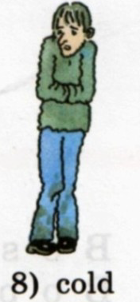
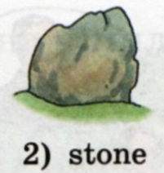
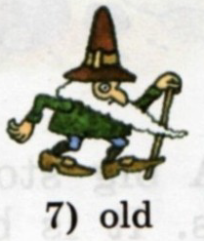
Задание №1 Соедини картинки и надписи
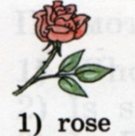
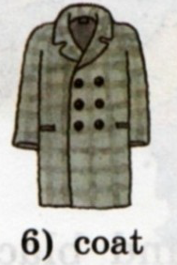
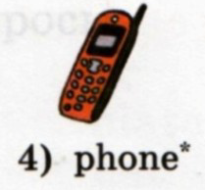
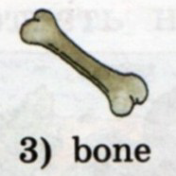
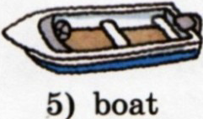
ппа ппп пивс рв
8
7
6

3
2

5

4
1

stone bone rose cold old boat coat phone

Задание №2 Послушайте текст и определите, где находятся ребята
Jane | park
Eve | farm
Pete | room

Задание №3 Послушайте аудиозапись и обведите фразу, которую сказал диктор
1) a) He is old.  b)She is cold. | 4) a)Is Jane old?  b) Is Jane cold?
2) a)We can see a boat.  b)We can see a coat. | 5) a)It’s a big green plane.  b)It’s a big green plate.
3) a)It is not a bone.  b)It is not a stone. | 6) a)It isn’t a funny name.  b)It isn’t a funny game.

Задание №4 Впиши в предложения артикль an или a
- I can see ___ old map.
- I can see ____big plate.
- It is ___ egg.
- It is ____ ant. It is ____ black ant.
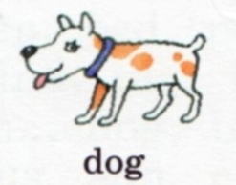
Задание №5 Прочитайте текс и напишите по-русски, почему
Рекс счастлив
Rex is a dog. It is a little red dog. Rex can see a bone. It is a good big
bone. It is his bone. Rex is happy.

Ответ: Рекс счастлив, потому что _________________________________________
______________________________________________________________________

